4.2 교내대학원 석사학점인정등록
가. 기능요약 : 박사과정 입학생이 아주대학교 대학원 석사과정에서 취득한 석사학점을 인정 등록하는 화면입니다.
나. 사용주체 : 교학팀 성적담당자
다. 교내대학원 석사학점인정등록
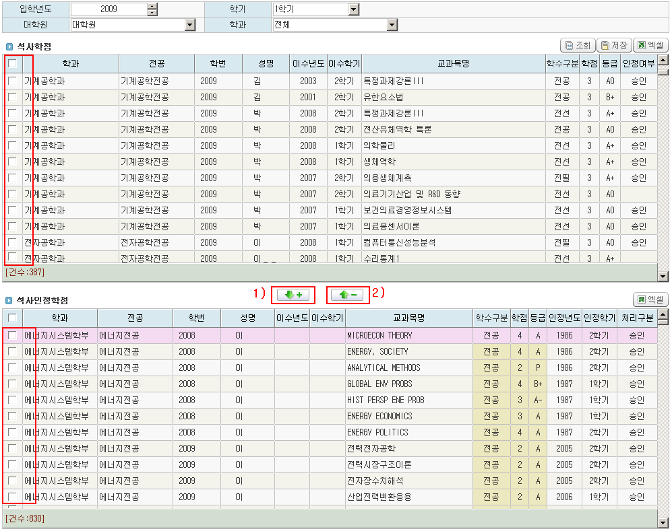
- 입학년도/학기를 입력 후 조회를 클릭합니다.
- 상단에 석사학점에 조건에 입력된 년도/학기에 입학한 박사과정학생 중에 아주대대학원에서 석사를 취득학 학생과 취득과목이 조회됩니다.
- 인정대상은 체크 후 1)의 화살표 버튼을 클릭하고 저장버튼을 누르면 인정학점으로 등록되고, 교학팀의 최종승인을 거쳐서 인정처리됩니다. 승인되지않은 인정과목에 대해서는 인정취소가 가능하고 2)의 화살표를 클릭하면 인정신청이 취소됩니다.
- 하단의 석사인정학점목록은 아주대학원/외부대학원 석사인정학점으로 인정된 학생 및 과목목록입니다.

4.3 외부대학원 석사학점인정등록
가. 기능요약 : 박사과정 입학생이 아주대 대학원 이외의 대학원 석사과정에서 취득한 석사학점을 인정 등록하는 화면입니다.
나. 사용주체 : 교학팀 성적담당자
다. 외부대학원 석사학점인정등록
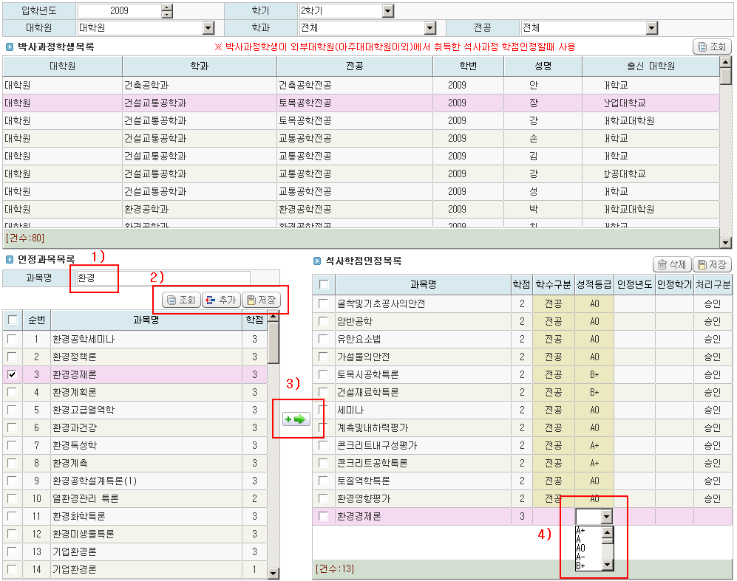
- 입학년도/학기를 입력 후 조회를 클릭합니다. 박사과정학생목록이 조회됩니다.
- 박사과정 목록에서 출신대학원이 아주대 이외의 학생인 경우를 선택하여 석사학점인정을 등록합니다.등록 시 인정과목목록에서 1)의 과목명을 입력하고 조회버튼을 클릭하면 기존에 등록된 동일한 과목명이 있으면 체크 후 3)의 화살표를 클릭하면 오른쪽 석사인정학점목록리스트에 등록됩니다. 등록된 과목에 대한 학수구분/성적등급을 입력 후 저장버튼을 클릭하면 석사인정학점이 등록됩니다.
- 만일 해당과목명이 조회되지 않으면 2)의 추가버튼을 클릭 후 한 인정과목목록에 입력 할 수 있는 row가 나타나면 과목명을 입력 후 저장버튼을 클릭하면 신규과목이 등록됩니다.
- 등록된 과목을 선택하여 3)의 추가버튼을 클릭하면 석사학점인정등록목록에 나타납니다.
- 등록된 석사학점인정과목은 교학팀의 최종승인을 거쳐서 최종인정됩니다.

4.4 전적대학원 학점인정등록
가. 기능요약 : 석사 및 박사과정의 학생이 동일과정(석사->석사, 박사->박사) 전적대학원에서 취득한 학점에 대해서 본교 과목으로 학점인정 등록하는 화면입니다.(박사과정의 석사인정학점은 교내대학원 석사학점인정등록, 외부대학원 석사학점인정등록에서 등록해야 합니다.)
나. 사용주체 : 교학팀 성적담당자
다. 전적대학원 학점인정등록
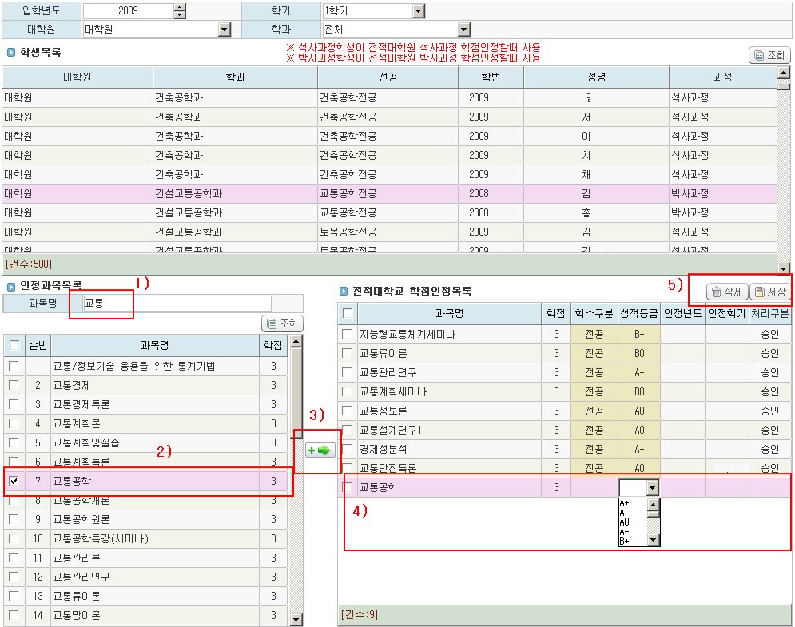
- 입학년도/학기를 입력 후 조회를 클릭합니다. 석사/박사과정학생목록이 조회됩니다.
- 등록하려는 학생은 선택하고 1)의 인정과목목록에 과목명을 입력 후 조회버튼을 클릭하면 본교의 과목이 조회됩니다. 조회된 과목에서 인정대상과목을 2)에서와 같이 체크 후 3)의 버튼을 클릭하면 오른쪽 전적대학교 학점인정목록에 추가됩니다. 추가된 과목에 학수구분, 성적등급 을 입력 후 저장버튼을 클릭합니다. 등록된 학점인정과목은 교학팀에서 최종승인처리 후에 반영됩니다.
- 학점인정목록을 삭제할 경우는 승인처리 되지 않은 과목은 5)의 삭제버튼을 클릭하여 삭제가 가능합니다.

4.5 석사학위 수강특례과목 학점인정등록
가. 기능요약 : 아주대학교 대학원 입학생이 아주대 학부에서 대학원 과목을 수강하여 취득한 과목을 석사과정 학점으로 인정 등록하는 화면입니다.
나. 사용주체 : 교학팀 성적담당자
다. 석사학위 수강특례과목 학점인정등록
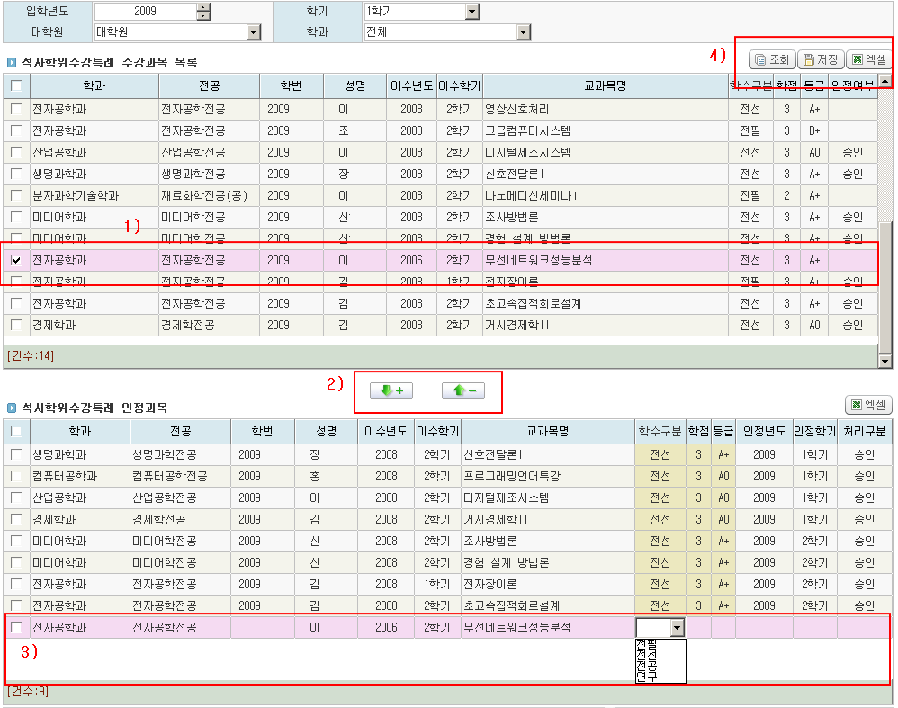
- 입학년도/학기를 입력 후 조회를 클릭합니다. 석사학위수강특례 학적인정대상자 목록 조회됩니다.
- 1)과 같이 등록하려는 학생을 체크하고 2)의 화살표를 클릭하면 하단의 인정과목에 3)과 같이 추가됩니다. 추가된 인정과목에 학수구분, 학점, 등급, 인정년도, 인정학기를 입력 후 4)의 저장버튼을 클릭하여 저장합니다. 등록된 인정과목은 교학팀 최종승인 후에 반영됩니다.

6.3 인정성적조회
가. 기능요약 : 석사과정, 전적대학 등의 인정학점이 조회됩니다.
나. 사용주체 : 대학원생
다. 인정성적조회
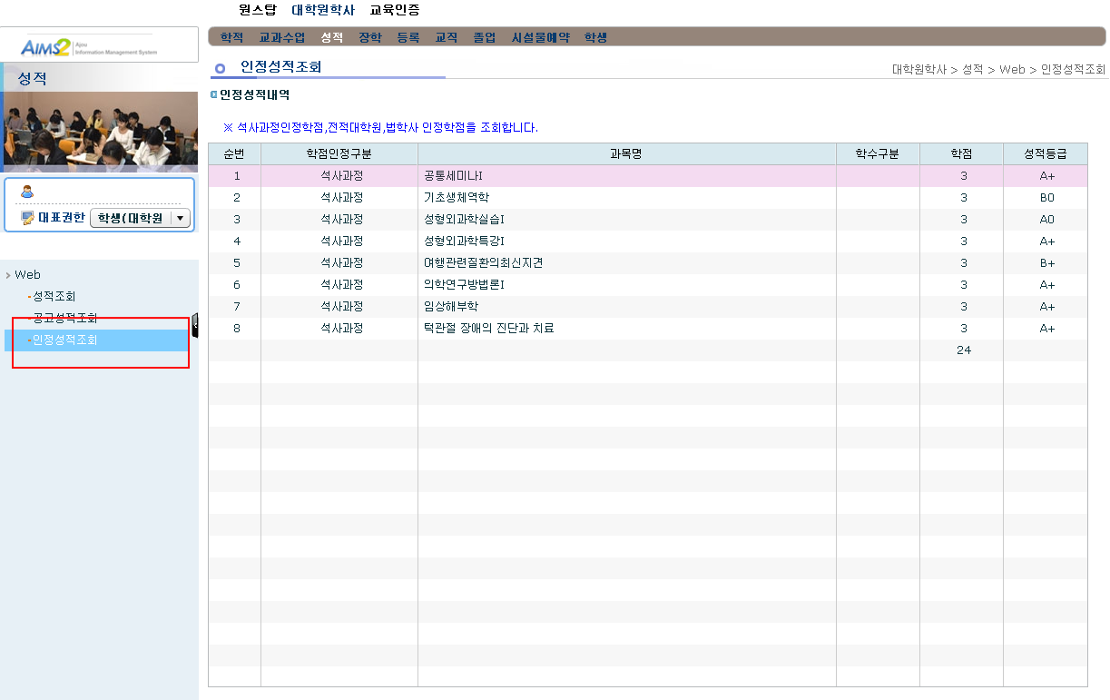
- 학점인정신청을 통해서 승인된 인정학점이 조회됩니다.
- 석사과정인정학점, 전적대학인정학점, 석사학위수강특례 등이 조회됩니다.

